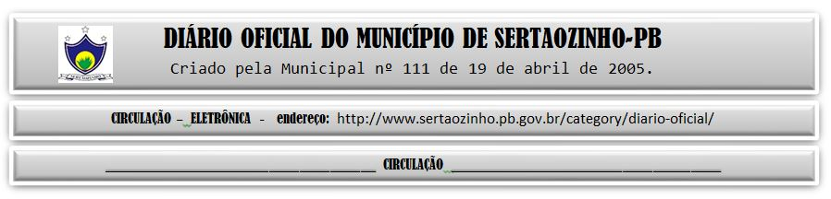

|  |
| --- |
| **ESTADO DA PARAÍBA**  **PREFEITURA MUNICIPAL DE SERTÃOZINHO**    **EXTRATO DE CONTRATO**  OBJETO: Aquisição de materiais de construção diversos remanescente. FUNDAMENTO LEGAL: Pregão Eletrônico nº 00030/2022. DOTAÇÃO: Recursos Próprios do Município de Sertãozinho: Dotações vigentes apenas para o exercício 2022. Material de consumo: 02.07.04.122.1003.2.014.3.3.90.30.00.00.00.00.0500. VIGÊNCIA: até o final do exercício financeiro de 2022. PARTES CONTRATANTES: Prefeitura Municipal de Sertãozinho e: CT Nº 00072/2022 - 08.09.22 - FERREIRA E GONCALVES MATERIAL DE CONSTRUCAO LTDA - R$ 416.204,80. |

PUBLICAR: